DNEVNIK JEDNOG PETAŠA
Ah, ta divna stara vremena… Prisjetih se drugog razreda.

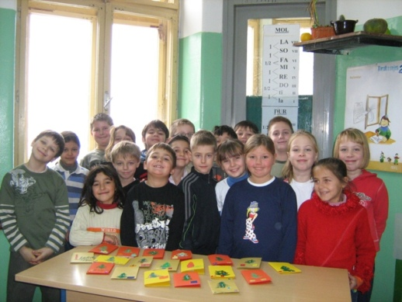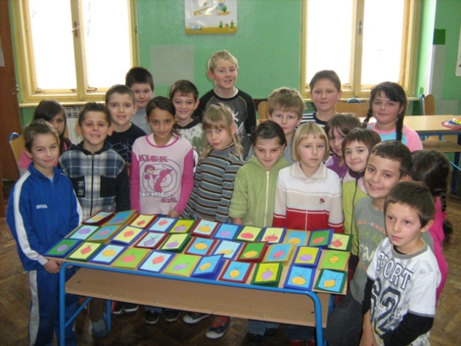
2.a 2.b
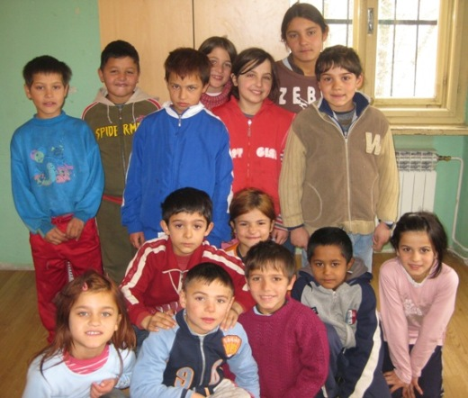
2.c
Mi smo učenici 5.b razreda. Sasvim slučajno upoznali smo se s našom razrednicom jednog čudnog dana. Mislim da je to bilo negdje oko 3. rujna 2012. Ne sjećam se više, ali znam da su mi neka životno važna pitanja šetala pred očima.
AI, evo, tu smo , još se uvijek držimo zajedno s našom razrednicom Kristinom Pleh, učiteljicom hrvatskoga jezika . Ovako je sve krenulo:
„U školi sam se dosađivao. Što mogu kad sam pametan. Meni je peti razred mačji kašalj. Osim ako ne moram učiti pjesmice napamet. Mrzim učenje pjesmica.Sav se oznojim. Nastavnica iz hrvatskoga to uopće ne razumije. Kad vidim pjesmicu, mrtav sam. Ona mi želi približiti stihove i rime, ali ne ide. Ukočim se. „
„Mrvice iz dnevnog boravka“, Sanja Pilić
I tako malo –pomalo strah je nestajao, a naša smjelost jačala. Postajali smo iz dana u dan znatiželjniji. Kao i kod svih stvari, tako i kod previše postavljenih pitanja sviju vrsta na satu, počela je boljeti glava, a ocjene, jao, jao, ocjene počele padati kao zrele kruške sa stabla.
Tad se sjetih SUPER ideje:
„Otpuzao sam do kupaonice. Ponekad je u njoj spas. Osobito kad je kuća puna žena. Pustim vodu i baš me briga za čitav svijet. Nitko ne zna kako sam ja poduzetan i marljiv. I ambiciozan. I istraživački nastrojen. Čak sam i zgodan. Iako imam klempave uši. I još nemam sve zube. Šteta što ne živim u Americi. Tamo bih već bio zapažen.Ovako se još moram truditi.“
„Mrvice iz dnevnog boravka“, Sanja Pilić

